# Funkenlöschung und Entstörung

Lernziel: Ich kann erklären, mit welchen Massnahmen die Entstehung von Funken an Kontakten vermindert wird. Ich kann beschreiben, wie Funkstörungen unterdrückt werden können.

Material: Notebook, Internet.

Zeitbedarf: ca. 2 Lektionen

Sozialform: Einzelarbeit

## Aufgabenstellung

*Das Ergebnis dieses Auftrages ist ein Dokument, das Bestandteil Ihrer Lerndokumentation ist.  
Notieren Sie sich alle Fragen und Unklarheiten und klären Sie alles bis zum Ende der Unterrichtseinheit.*

1. Suchen Sie mit Hilfe der Links in der Linkbox „Externe Quellen zum LA11“ die verlangten Informationen und tragen Sie diese in dem nachfolgende Arbeitsblatt zusammen.

## Funkenlöschung

Beim Trennen zweier stromdurchflossener elektrischer Kontakte entsteht ein Lichtbogen (Schaltfunken, Schaltlichtbogen; umgangssprachlich: Funke).

Von der Funkenlöschung ist in der elektrischen Schalttechnik die Rede, wenn durch spezielle Massnahmen die Entstehung eines elektrischen Lichtbogens an den Schaltkontakten jedes schaltenden Bauteils verhindert bzw. dessen schnelles Zusammenbrechen erreicht wird.

***Ursache des Schaltfunkens***

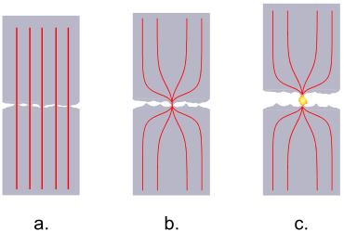Erklären Sie anhand des Bildes die Ursache des Schaltlichtbogens bei der Kontakttrennung.

1. Kontakt geschlossen
2. Kontakt während dem Öffnen; noch kein Lichtbogen
3. Kontakt offen mit Lichtbogen
4. Der Strom fliesst über die Kontaktoberfläche, an einigen Stellen ist die Stromdichte höher da es kein glatte Oberfläche hat
5. Beim Öffnen des Kontaktes fliesst der Gesamte Strom über die noch vorhandenen Verbindungen bis der gesamte Strom nur noch über die letzte Verbindung fliesst. Es entsteht wärme an der Oberfläche
6. Die Wärmeenergie wandelt sich zu einem Lichtbogen und der Strom fliesst über den Lichtbogen noch weiter bis die Distanz zu gross ist.

Warum ist das Abschalten induktiver Lasten (Motoren, Schützspulen, Elektromagnete, Transformatoren) besonders problematisch?



Hier bewirkt die im magnetischen Feld der [Induktivität](https://de.wikipedia.org/wiki/Induktivit%C3%A4t) gespeicherte Energie einen Weiterfluss des Stromes – die Spannung über den Kontakten steigt beim Öffnen dann augenblicklich auf sehr hohe Werte an. Daher kann hier auch dann ein Schaltlichtbogen auftreten, wenn die Betriebsspannung weit unterhalb der Brenn- bzw. Zündspannung des Bogens liegt. ( bei einer 230V Abschaltung minimen 1000V Spannunsspitze

***Folgen des Schaltfunkens***

Welche Folgen hat der Schaltfunken…

1. für den Kontakt selbst?

Verschleiss

Verschweissen

Lebensdauer wird herabgesetzt

1. für die nähere Umgebung?

Brandgefährdung

Elektromagnetische Störung (EMV)

***Verhinderung, Verminderung oder Löschung des Schaltfunkens***

Wir beschränken uns auf das Schalten elektrischer Ströme im Niederspannungsbereich. Die Funktion der Funkenlöschung basiert darauf, dass man den Lichtbogen künstlich verlängert und damit kühlt bzw. die ionisierten Gasschichten durch geeignete Vorrichtung aus dem Schaltbereich entfernt und den Lichtbogen quasi ausbläst.

Warum sind beim Schalten niedriger Leistungen und Wechselspannung (z.B. Netzschalter an Geräten oder Lichtschalter) keine besonderen Massnahmen notwendig?

Beim Wechselstrom geht die Spannung immer wieder auf null und steigt/sinkt von da, der Funke wird also beim nächsten Mal wenn die auf null ist automatisch gelöscht.

Unter welchen Bedingungen von Strom und Spannung muss damit gerechnet werden, dass der Schaltlichtbogen nicht mehr von selbst löscht?

Gleichspannung ab ca. 50V und 1A

Wechselspannung ab ca. 50V und 5A

Erklären Sie anhand des Beispiels des Leitungsschutzschalters die Wirkung der beiden eingebauten Massnahmen zur Löschung des Schaltlichtbogens.

1. 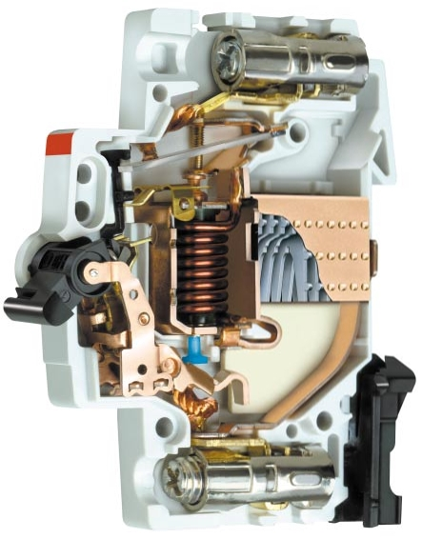Lichtbogenlöschkammer

Schaltwerk mit Federkraftspeicher zum Ausschalten

Lichtbogenlöschkammer (Deionkammer)

Der Lichtbogen wird in die Lichtbogenkammer gelenkt und dort teilt er sich dann in mehrere Lichtbögen zwischen den einzelnen Platten auf. Da jeder dieser kleinen Lichtbögen die gleiche Brennspannung wie der zuerst entstandene große Lichtbogen hat, reicht die vom Netz gelieferte Spannung nicht mehr aus, um diese "Reihenschaltung" von Lichtbögen aufrecht zu erhalten. Außerdem wird das Plasma heruntergekühlt, was den Lichtbogen zusätzlich schwächt.

Lichtbogen wird verlängert, aufgeteilt und abgekühlt.

1. Schaltwerk mit Federkraftspeicher.

Beim aktivieren des Leitungsschutzschalters spannt man die Feder und beim Auslösen hilft diese mit damit der Kontakt schneller getrennt wird und somit ein kleinerer Lichtbogen entsteht.

Die in induktiven Lasten gespeicherte Energie kann, wenn möglich, von den Schaltkontakten ferngehalten werden, indem der Stromfluss während des Schaltvorgangs kurzzeitig umgeleitet wird. Dies wird mit sogenannten Löschgliedern erreicht.

Erklären Sie die Funktionsweise der drei dargestellten Löschglieder, wie sie z.B. bei Schützspulen eingesetzt wird.

1. 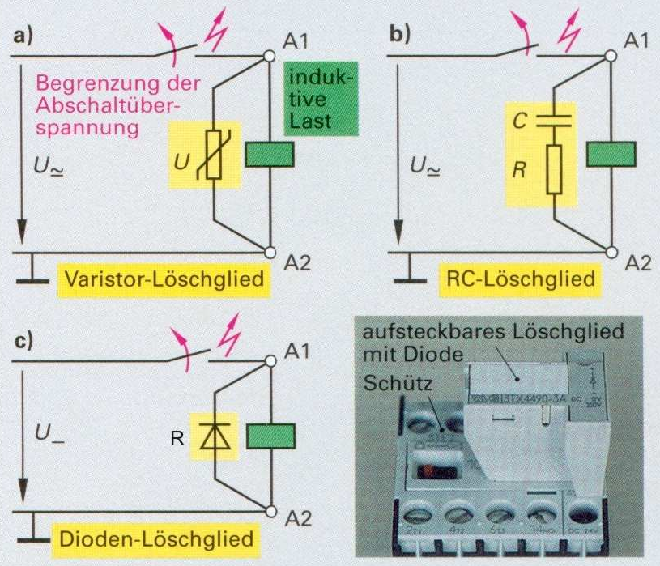Varistor-Löschglied:

Wenn die Spannung zu gross ist wird der Varistor leitend und erzeugt einen Kurzschluss damit wird die elektrische Energie in Wärme umgewandelt. Das ganze dauert nur wenige Mikro Sekunden, daher löst die Sicherung nicht aus.

1. RC-Löschglied:

Mit der Restenergie der Spule wird der Kondensator geladen der sich wieder über den Widerstand wieder entlädt sich über den Widerstand somit wird auch hier Elektrische in Wärmeenergie umgewandelt.

1. Dioden-Löschglied:

Bei dieser Schaltungsvariante wird eine Diode in Sperrrichtung parallel zur Spule angeschlossen. Da die [Polarität](https://de.wikipedia.org/wiki/Polarit%C3%A4t_%28Physik%29) der Selbstinduktionsspannung der angelegten Spannung entgegengesetzt ist, wird die Spannung über die nun durchlässige Diode abgeleitet, und der [Strom](https://de.wikipedia.org/wiki/Elektrischer_Strom) fließt über die Spule. Funktioniert nur bei Gleichstrom

## Entstörung

Die Massnahmen zur Funkenlöschung, die vorher besprochen wurden sind gleichzeitig auch eine Entstörmassnahme, denn jeder Funken bewirkt auch eine elektromagnetische Störung.

Alle elektrischen Geräte nehmen aufgrund fliessender Ströme und vorhandener Spannungen Einfluss auf ihre Umgebung. Ströme bewirken magnetische Felder und Spannungen verursachen elektrische Felder. Wechseln magnetische Felder mit elektrischen Feldern durch Energieaustausch, entstehen elektromagnetische Wellen. Die Anforderungen und Grenzwerte, die von elektrischen Einrichtungen eingehalten werden müssen werden durch verschiedene Normen und Gesetze geregelt und sind unter dem Fachbegriff **Elektromagnetische Verträglichkeit** **EMV** zusammengefasst.

Definition:

*Elektrische Einrichtungen sind elektromagnetisch verträglich, wenn diese ihre Umgebung elektromagnetisch in nicht unzulässiger Weise beeinflussen und wenn sie durch zulässige elektromagnetische Umgebungseinflüsse störungsfrei arbeiten.*

EMV erreicht man durch Vermeiden von Störquellen und durch Schutz vor Störungen. In dieser Lerneinheit werden nicht alle Bereiche der EMV besprochen, sondern es geht nur um elektrische Geräte, die Funken bilden, z.B. Schalter, Schütze, Motoren.

Übersicht der Entstörung:

|  |  |  |
| --- | --- | --- |
|  | | |
| Beispiel:   * Kurzschlussläufer statt Kommutatorläufermotoren einsetzen. | Beispiel:   * Elektrische Geräte mit Drosselspulen, Siebgliedern, Widerständen und Funkenlöscheinrichtungen beschalten | Beispiel:   * Leitungen, Geräte und Räume mit Metallfolien umgeben. |

Motoren mit Stromwender (Kommutator) sind ähnlich wie Schalter auch eine Quelle von Funkenbildung. Deshalb müssen auch Massnahmen getroffen werden, um die Funkenbildung zu vermindern und so Störungen zu verkleinern.

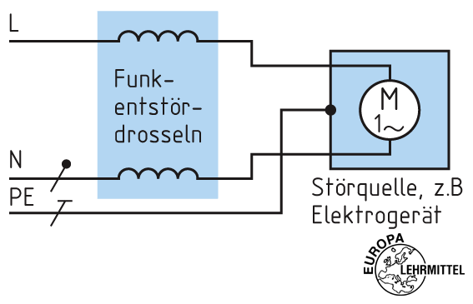Erklären Sie die Funktionsweise der Funkentstördrosseln:

Die Drossel bildet für den hochfrequenten Funkstörstrom einen grossen induktiven Widerstand und für den niederfrequenten Betreibstrom ist der Widerstand sehr klein.

Dadurch wird verhindert das die Störströme ins Netz zurück fliessen können.

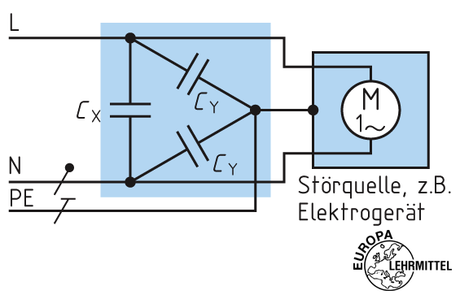Erklären Sie die Funktionsweise der Entstörkondensatoren:

Für die hochfrequente Störströme, bildet der Kondensator einen kleinen Widerstand. Somit werden diese Störströme Kurzgeschlossen und gegen Erde abgeleitet.